Федеральное государственное автономное образовательное учреждение высшего образования

«Национальный исследовательский университет ИТМО»

**Отчёт**

**По лабораторной работе №2**

**“Исследование работы БЭВМ”**

по дисциплине «Основы профессиональной деятельности»

**Вариант: 97242**

Работу выполнил:

Поленов Кирилл Александрович

Группа Р3113

Работу принял:

Абузов Ярослав Александрович

Оглавление

Задание 3

Определение функции, вычисляемой программой 3

ОП и ОДЗ исходных данных и результата 4

Трассировка программы 6

Вариант с меньшим числом команд 7

Выводы 7

# Задание

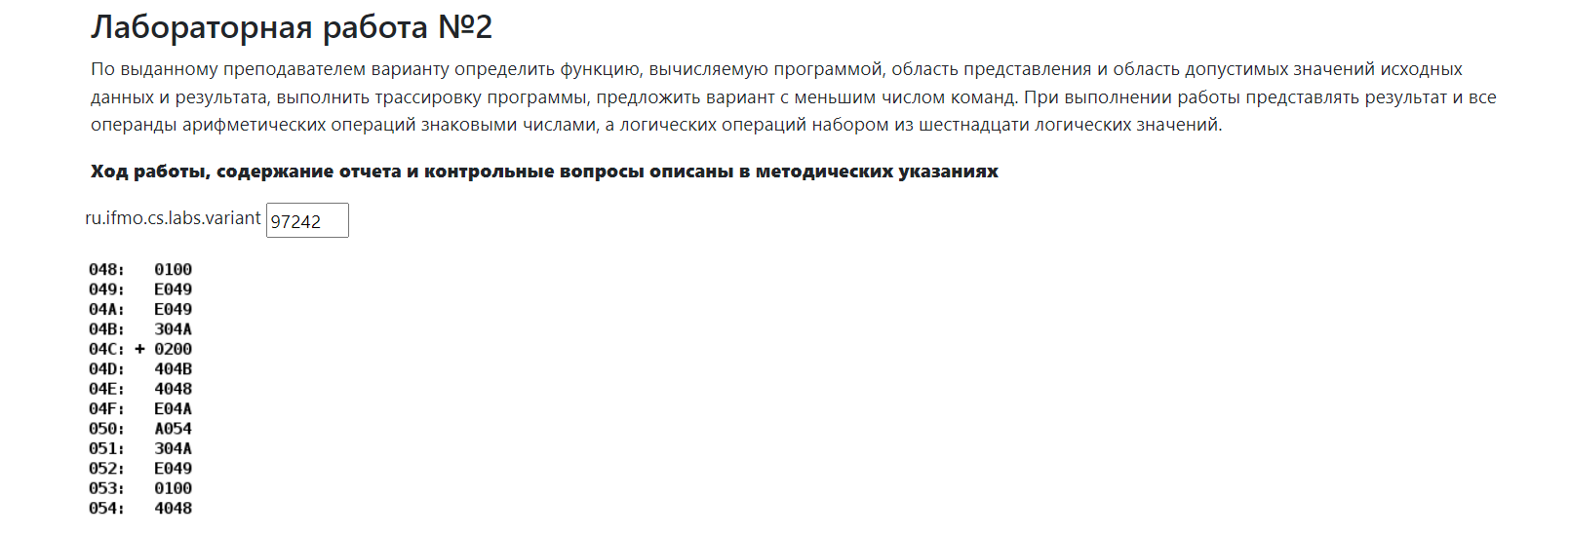

# Определение функции, вычисляемой программой

**Описание программы**

|  |  |  |  |
| --- | --- | --- | --- |
| Адрес | Содержимое | Мнемоника | Описание |
| 048 | 0100 | - | Данные |
| 049 | E049 | - | Данные |
| 04A | E049 | - | Данные |
| 04B | 304A | - | Данные |
| 04C | 0200 | CLA | Очистка аккумулятора (далее AC) |
| 04D | 404B | ADD 04B | сложить содержимое адреса 04B с содержимым AC и результат записать в AC |
| 04E | 4048 | ADD 048 | сложить содержимое адреса 048 с содержимым AC и результат записать в AC |
| 04F | E04A | ST 04A | записать содержимое AC в адрес 04A |
| 050 | A054 | LD 054 | записать значение адреса 054 в AC |
| 051 | 304A | OR 04A | логически сложить содержимое адреса 04A с AC и запись результат в AC |
| 052 | E049 | ST 049 | записать содержимое AC в адрес 049 |
| 053 | 0100 | HLT | Остановить работу |
| 054 | 4048 | - | Данные |

*Таблица 1*

Итого БЭВМ проделала следующее действие:

$$(304A+0100)∨4048$$

И получила результат 714A, записанный в память по адресу 049. Из этого можно сделать вывод, что программа вычисляет функцию $R=(X+Y)∨Z$

# ОП и ОДЗ исходных данных и результата

**Область представления:**

X – 16-и разрядное знаковое число

Y – 16-и разрядное знаковое число

Z – Набор из 16-и логических однобитовых значений

(X + Y) – Набор из 16-и логических однобитовых значений

R – Набор из 16-и логических однобитовых значений

**Область определения:**

* Для R:

$0≤R≤2^{16}$-1, так как оно интерпретируется как набор из 16-и логич. однобитовых значений.

* Для X и Y:
  + Случай 1. X и Y имеют одинаковые знаки. Если ограничить разрядность операндов, то переполнения не возникнет $$\left\{\begin{aligned}{-2}^{14}≤X, Y≤2^{14}-1 \\ X_{15}⨁Y_{15}=0 \\ X_{15},Y_{15}∈\left\{0,1\right\}\end{aligned}\right.$$

Однако в таком случае мы теряем половину возможных значений X и Y.

* + Случай 2. X и Y имеют разные знаки. В таком случае переполнения не возникает, так что можно обойтись без ограничения разрядности слагаемых $$\left\{\begin{aligned}{-2}^{15}≤X, Y≤2^{15}-1 \\ X_{15}⨁Y_{15}=1 \\ X_{15},Y_{15}∈\left\{0,1\right\}\end{aligned}\right.$$

# Трассировка программы

**Таблица трассировки**

|  |  |  |  |  |  |  |  |  |  |  |  |
| --- | --- | --- | --- | --- | --- | --- | --- | --- | --- | --- | --- |
| Выполняемая команда | | Содержимое регистров после выполнения команды | | | | | | | | Ячейка, содержимое которой изменилось после выполнения команды | |
| Адрес | Содержимое | IP | CR | AR | DR | SP | BR | AC | NZVC | Адрес | Содержимое |
| xxx | xxxx | xxx | xxxx | xxx | xxxx | xxx | xxxx | xxxx | xxxx | xxx | xxxx |
| 048 | 0100 | - | - | - | - | - | - | - | ‑ | - | - |
| 049 | E049 | - | - | - | - | - | - | - | - | - | - |
| 04A | E049 | - | - | - | - | - | - | - | - | - | - |
| 04B | 304A | - | - | - | - | - | - | - | - | - | - |
| 04C | 0200 | 04D | 0200 | 04C | 0200 | 000 | 004C | 0000 | 0100 | - | - |
| 04D | 404B | 04E | 404B | 04B | 304A | 000 | 004D | 304A | 0000 | - | - |
| 04E | 4048 | 04F | 4048 | 048 | 0100 | 000 | 004E | 314A | 0000 | - | - |
| 04F | E04A | 050 | E04A | 04A | 314A | 000 | 004F | 314A | 0000 | 04A | 314A |
| 050 | A054 | 051 | A054 | 054 | 4048 | 000 | 050 | 4048 | 0000 | - | - |
| 051 | 304A | 052 | 304A | 04A | 314A | 000 | 8EB5 | 714A | 0000 | - | - |
| 052 | E049 | 053 | E049 | 049 | 714A | 000 | 0052 | 714A | 0000 | 049 | 714A |
| 053 | 0100 | 054 | 0100 | 053 | 0100 | 000 | 0053 | 714A | 000 | - | - |
| 054 | 4048 | 054 | - | - | - | - | ­- | - | - | - | - |

*Таблица 2*

# Вариант с меньшим числом команд

|  |  |  |  |
| --- | --- | --- | --- |
| Адрес | Содержимое | Мнемоника | Описание |
| 048 | 304A | - | Данные |
| 049 | 0100 | - | Данные |
| 04A | 4048 | - | Данные |
| 04B | A048 | LD 048 | Записать значение адреса 048 в AC |
| 04C | 4049 | ADD 049 | Сложить содержимое адреса 049 с содержимым AC и результат записать в AC |
| 04D | 304A | OR 04A | Логически сложить содержимое адреса 04A с AC и запись результат в AC |
| 04E | E047 | ST 047 | Записать содержимое AC в адрес 047 |
| 04F | 0100 | HLT | Остановить работу |

*Таблица 3*

# Выводы

В ходе данной лабораторной работы я:

- Познакомился со структурой БЭВМ, узнал, как устроены регистры и как выполняются команды

- Научился определять ОДЗ

- Узнал структуру и виды команд

- Научился делать трассировку программы

- Узнал, как представляются данные в памяти БЭВМ.